2012～2013学年度第一学期一年级数学练习题（三～五单元）
班级： 姓名： 等级：
一、基础部分（48%）Ⅰ
1.口算（16%）
3+4= 2+8= 9-3= 10-6= 9+1= 8-2= 4+3=
10+5= 12+5= 16-4= 18-5= 19-7= 3+7= 2-2=
6-3= 11-1= 3-0= 14+4= 19-2= 8+2= 10-9=
1+8= 9-5= 17-6= 10-5= 13+7= 12+5= 19-7=
3-1+5= 9-6-3= 2+4+1= 17-3+2= 7-5+3=
9-5-1= 3+6-5= 10-8+6= 4-2+4= 8-4-2=

2.比一比（15%）Ⅱ
12○9 13○17 14○14 0○10 11○9+3
5+5○11 18-2○9 10-5○2+3 1+5○16-6 8○18-6
9○6 8○3+6 3+4○4+3 9－7○2+0 4+5○5+4

3.填一填（17%）Ⅰ
（1）15里面有( )个十和( )个一。18的个位上是( )，十位上是( )。20里面有（ ）个十。

（2）一个数由9个一和1个十组成，这个数是（ ）；一个数个位上是0，十位上是1，这个数是（ ）。

（3）与16相邻的两个数是（ ）和（ ）；比17大比19小的数是（ ）。

（4） Ⅲ
一共有（ ）个图形； 的右边是（ ）； 的左边是（ ）。
从左边数， 排在第（ ）；从右边数 排在第（ ）。
排在 的（ ）边； 排在 的（ ）边。

二、探索部分（15%）
1.画一画 Ⅰ
（1）在 的右边画5个 ，左边画3个

一共有（ ）个图形。
（2）画 ，比 多2个

（3）小鸟妈妈领着孩子学飞行，妈妈前面有3只小鸟，后面有4只小鸟，一共有几只小鸟？

（4）

十 个 十 个 十 个 十 个
（ ） 4 1 1 2 0
2. 填一填 Ⅲ
6
4
2
7
5
1
8
10
3
9

三、拓展应用部分（30%）
看图列式计算。Ⅱ
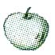
1.

□○□=□ □○□=□
□○□=□ □○□=□

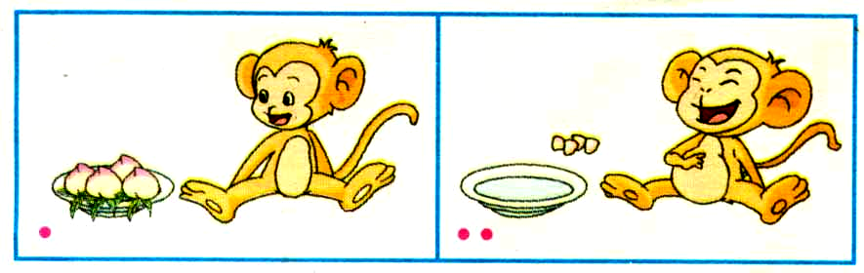
2.
□○□=□（个）

3. (1) ※※ ※※ ※
※※ ※ ※※
□○□○□=□（个）

(2)◎◎◎◎ ◎◎◎ ◎◎◎◎◎
□○□○□=□（个）

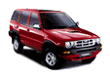



4.

6元 16元 5元 4元
（1）我要买 和 一共要多少元？
□○□=□（元）
(2) 我有18元钱，买两个 还剩多少元？
□○□○□=□（元）

（3）你还能提出并解决什么问题？

